Дорогие друзья!
Некоммерческая организация «Международный Кинофестиваль Пелопоннеса» рада сообщить Вам о Первом Греко-Российском Студенческом Кинофоруме «Синемалогия», в котором может принять участие каждый желающий. Проект осуществляется при сотрудничестве с факультетом театрального искусства Университета Пелопоннеса и Греческим Культурным Центром в Москве. В программе Форума:
- показ полнометражных фильмов известных российских и греческих режиссеров, а также короткометражных фильмов молодых режиссеров и студентов режиссерских курсов из Греции и России.
- экскурсии по историческим местам Пелопонесса (крепость Паламиди в Нафплион, Микены- Древний Эпидавр).
- различные развлекательные мероприятия.
- открытая выставка молодых художников и фотографов.
Основной целью фестиваля является продвижение греческого и российского киноискусства на национальном и международным уровне и укрепление партнёрских отношений между кинематографистами обеих стран.
Кинофорум состоится 21-25 ноября в г.Нафплион на п-ве Пелопоннес. По его окончанию все участники получат сертификат Участника Первого Греко-Российского Студенческого Кинофорума «Синемалогия».
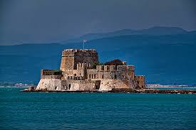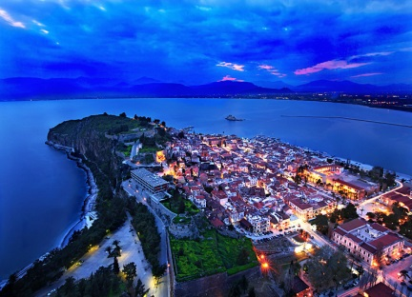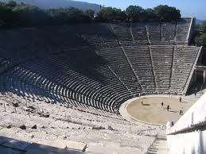

Для более подробной информации, можете обратиться на сайт: www.peloponnesefest.com
ГРЕЦИЯ – один из самых притягательных уголков нашей планеты, место непревзойдённой красоты, чрезвычайно богатого культурного наследия, уникальной истории и памятников, родина экуменических идеалов. На протяжении столетий она остается источником вдохновения для творцов, людей культуры и искусства и не может оставить равнодушным даже самого требовательного и взыскательного путешественника.
В последние годы число россиян, приезжающих в Грецию, стремительно возрастает. Достаточно сказать, что если три года назад количество российских туристов в Греции составляло 250 тыс. человек, то в этом году страну посетят уже свыше миллиона.
При этом греков и россиян связывают многовековые тесные культурные и духовные связи; российская армия и российский флот неоднократно воевали на Греческом Архипелаге против османского ига, отстаивая интересы эллинов-единоверцев, а новая Греция обязана своей независимостью российской дипломатии.
«Прекрасное без суеты и красота без изнеженности» (Фукидид, «Эпитафий Перикла») - в этой фразе заключается квинтэссенция греческой эстетики, основанной на гармоничном сочетании мэры, простоты, содержания, красоты, аутентичности и настоящей добродетели.
Мы уверены, что множество россиян, уже посетивших Грецию, в этом убедились и с удовольствием поделятся своими впечатлениями об этой стране.
Полуостров Пелопоннес расположен на юге Греции и омывается водами Ионического и Эгейского морей. На Пелопоннесе расположены такие легендарные античные города, как Микены, Спарта, Эпидавр, Аргос, Коринф, Патра. Земля полуострова овеяна легендами и мифами. По преданию, именно здесь родился Геракл, сын Зевса. Именно здесь в Олимпии проводились Олимпийские Игры.
Давайте отправимся в путешествие по завораживающему миру Эллады!

Рады предложить Вам уникальную 5-дневную программу Первого Греко-Российского Студенческого Кинофорума «Синемалогия».

21 Ноября 2013 Прибытие в Афинский аэропорт. Трансфер в г.Нафплион на п-ве Пелопоннес. Размещение в гостинице. Официальная церемония открытия Кинофорума в Историческом здании Первого Парламента Греции.

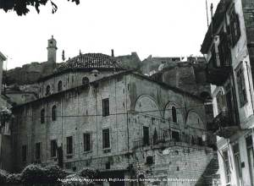
Показ фильма «Учись граммоте, дитя мое» (с субтитрами на русском языке). Творческая программа.

22 Ноября 2013 Групповая экскурсия Нафплион-крепость Паламиди с русскоязычным гидом. Продолжительность экскурсии – 3 часа. г. Нафплион, первая столица независимой Греции и самый значительный город из числа «живых» городов Арголиды. Прогулка по Нафплиону полна непередаваемого очарования. Вам предоставится возможность прогуляться по улочкам старого города и побывать на набережной.
Крепость Паламиди в Нафплионе, была построенна венецианцами в 1687 году. Строительство крепости началось после того как венецианцы отбили холм (высота 216 м) у турок во время венецианско-турецкой войны. К крепости ведут 857 ступенек.
После обеда просмотр короткометражных фильмов от "Кино-Пресс-клуб" на русском языке и греческих короткометражных фильмов (нон -стоп под открытым небом) на площади Конституции города Нафплион.
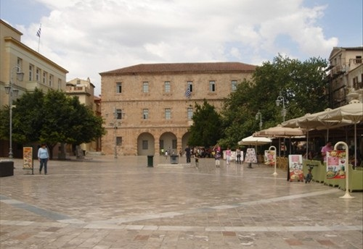
Атакже просмотр полнометражного фильма в “ТРИАНОН” (бывшая мечеть на центральной площади).
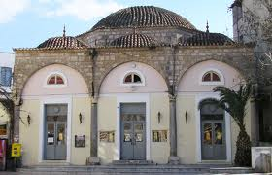
23 Ноября 2013 Лекции и мастер-классы известных греческих и российских киноведов, режиссеров и актеров в Центре Греческого языка, Гарвард.

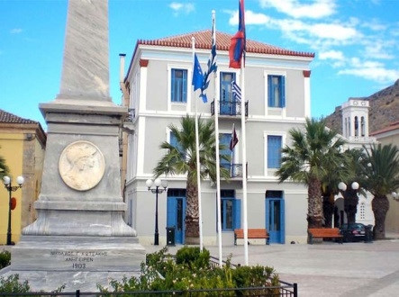

Просмотр полнометражных и короткометражных фильмов, посещение открытой выставки молодых художников и фотографов. Творческая программа.

24 Ноября 2013 Лекции и мастер-классы известных греческих и российских продюсеров, режиссеров и актеров. Просмотр полнометражных и короткометражных фильмов, посещение открытой выставки молодых художников и фотографов. Свободный вечер.

25 Ноября 2013 Групповая экскурсия Нафплион-Микены- Древний Эпидавр на комфортабельном автобусе с русскоязычным гидом. Продолжительность экскурсии – 6 часов. Вы посетите г. Микены – одну из главных археологических достопримечательностей Греции. Сейчас на месте легендарного города расположен музей, знаменитый своими царскими захоронениями XV – XVI вв. до н.э., обнаруженными Г. Шлиманом, львиными воротами, дворцом Микенских царей и знаменитой гробницей Агамемнона. Вас ждет посещение руин доисторического Акрополя Микен.
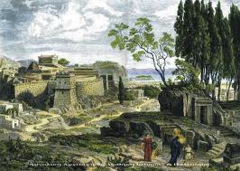
Затем Вы направитесь в Эпидавр – самую популярную лечебницу Древнего Мира. Современному миру он известен благодаря древнему театру, который очаровывает всех посетителей не только своей архитектурой, но и уникальной акустикой. В музее Эпидавра находятся уникальные экспонаты древних медицинских и хирургических инструментов, античные скульптуры.
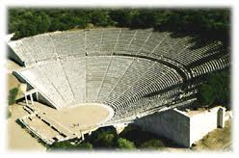
Официальная церемония закрытия. По окончанию мероприятия - творческий вечер.

26 Ноября 2013 Прибытие в аэропорт и вылет группы в Москву.

Стоимость тура – 245 евро. В стоимость включены:
- посещение всех мероприятий в рамках Кинофорума «Синемалогия»
- проживание в отеле « Nafplia» включая завтрак
- трансферы Афины (аэропорт) – Нафплион – Афины (аэропорт).
- экскурсии (Нафплион-Микены- Эпидаврос / Нафплион- крепость Паламиди)
В стоимость не включены:
- авиабилеты (Москва - Афины – Москва)*
- питание
По вопросам участия в программе обращайтесь в Греческий Культурный Центр по тел. 7084809/10, а также следите за обновлением информации на сайте www.hecucenter.ru
Будем рады ответить на любые Ваши вопросы и надеемся, что нам удастся содействовать знакомству россиян и филэллинов с Грецией на Первом Греко-Российском Студенческом Кинофоруме «Синемалогия».

*По вопросам приобретения авиабилетов обращайтесь в туристическое агентство «OlympicTourService», по тел. +7 926 0003949, (495) 5045262, (495) 971 39 49, контактное лицо – Федор Цацанидис.

